La correction des activités de lundi 30 mars

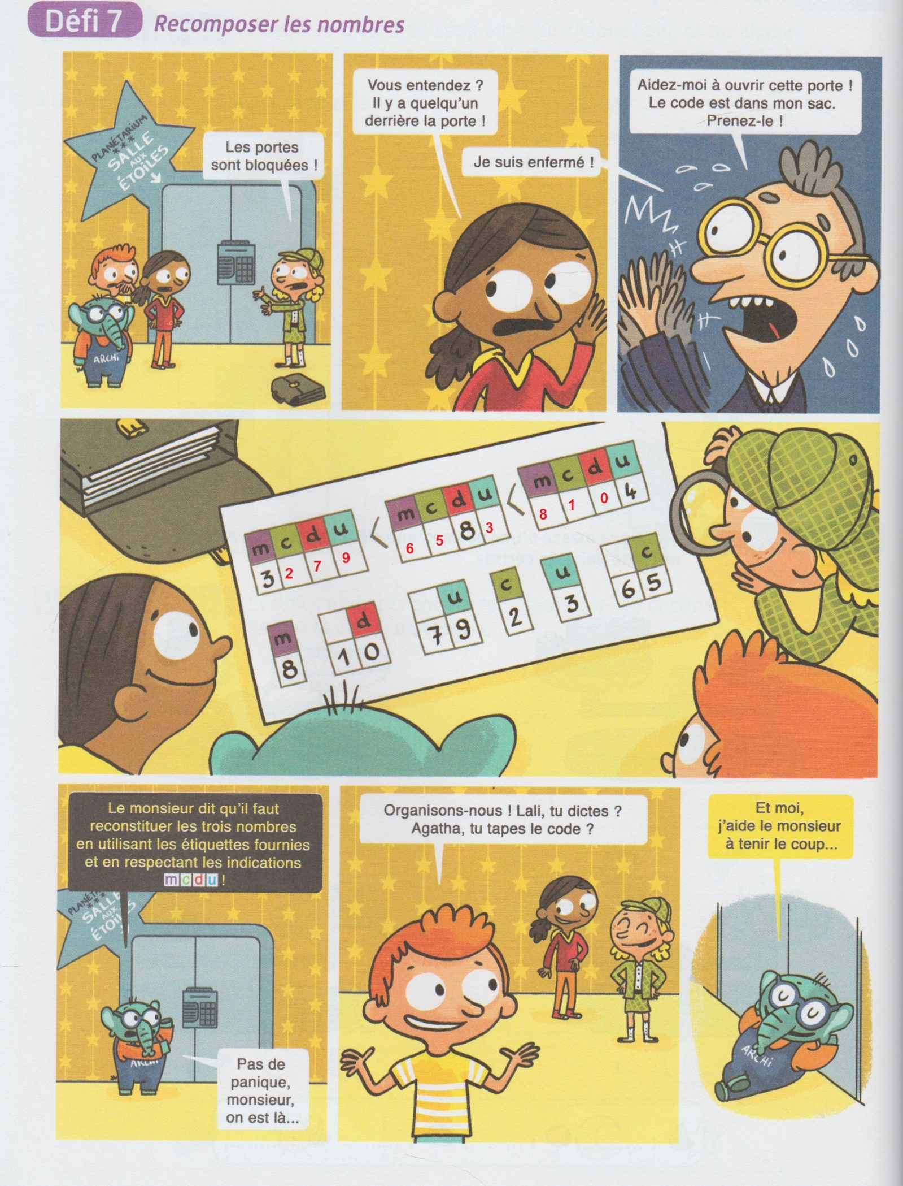

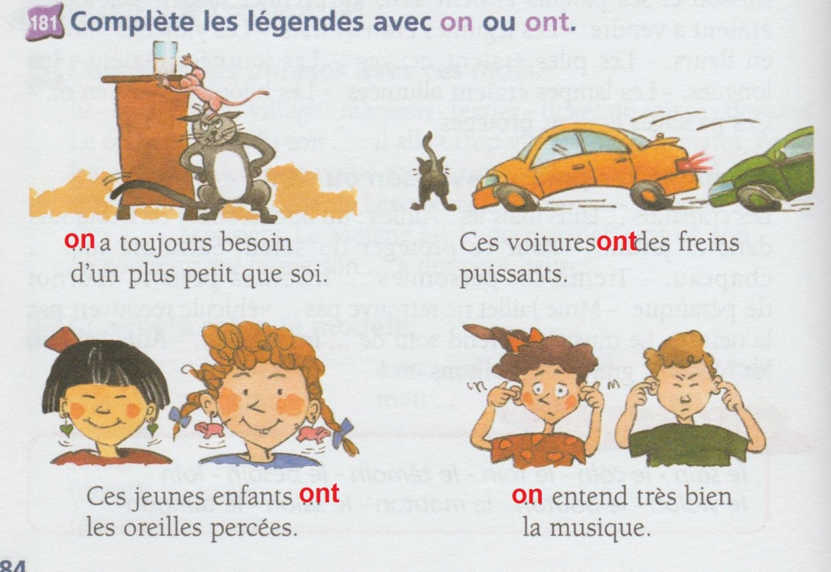

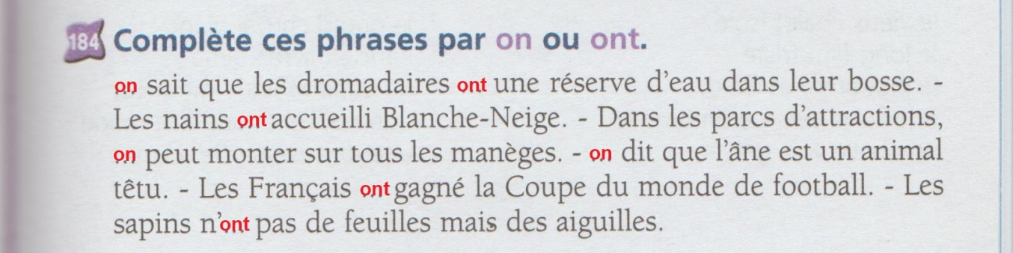

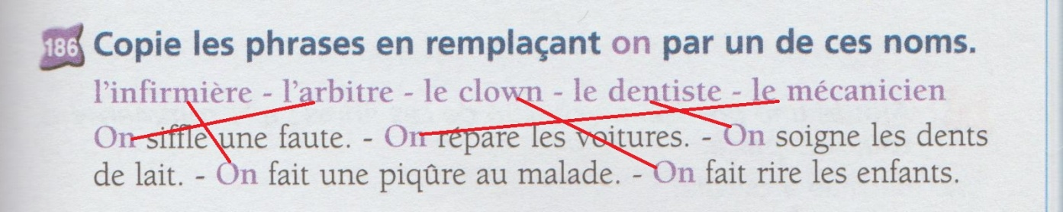

Lecture et compréhension : voir le programme et le manuel
Mathématiques : voir le programme et le fichier
Etude de la langue : voir le document « imparfait ce2cm1 » joint

